Nama : Giovan Ivander
NIM : 2802389166
1.
Distribusi kelompok usia
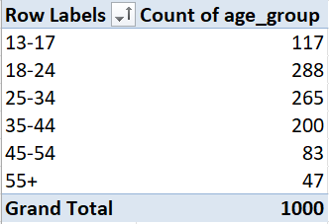
Dari data terlihat bahwa sebagian besar pengguna skincare berada pada rentang usia 18–24 tahun. Hal ini menunjukkan bahwa pengguna usia muda cenderung lebih aktif dalam menggunakan produk skincare dibandingkan kelompok usia lainnya.

Distribusi Skin Type
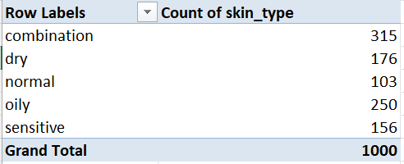
Tipe kulit yang paling banyak dimiliki pengguna adalah combination, disusul oleh oily. Ini menunjukkan bahwa banyak pengguna memiliki kondisi kulit yang tidak sepenuhnya stabil, karena mengalami kombinasi antara area berminyak dan kering.

Distribusi Skin Tone
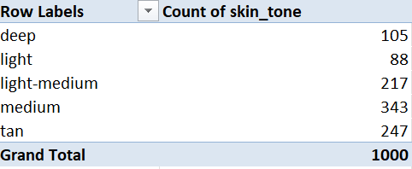
Untuk skin tone, yang paling dominan adalah medium, kemudian diikuti oleh tan dan light-medium. Hal ini cukup mencerminkan karakteristik warna kulit mayoritas masyarakat di Indonesia.

Distribusi Masalah Kulit Utama
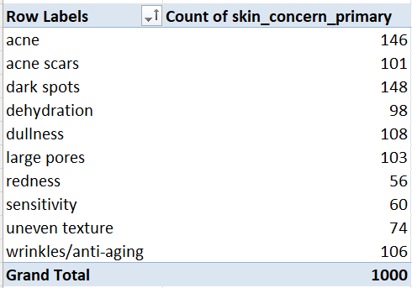
Dari sisi masalah kulit, yang paling sering muncul adalah dark spots dan acne, kemudian diikuti oleh dullness dan wrinkles. Hal ini menunjukkan bahwa selain jerawat, banyak pengguna juga mengalami masalah kulit kering dan mulai muncul tanda-tanda penuaan.

Identifikasi 3 masalah kulit paling dominan untuk setiap kelompok usia
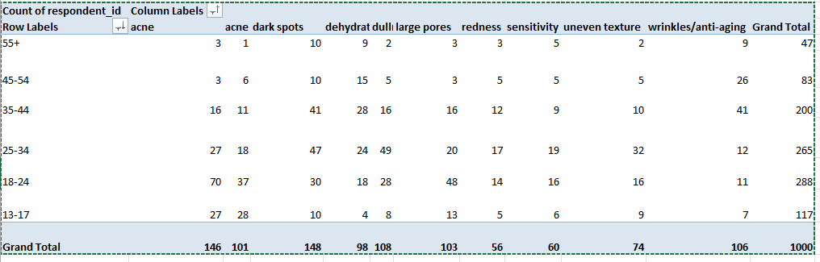
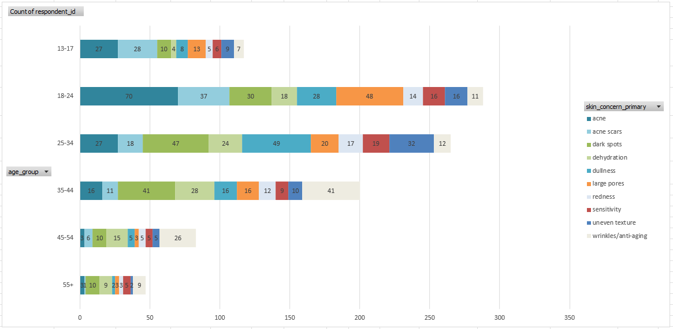
3 Masalah kulit yang paling utama dari setiap kelompok usia:
- Di rentang umur 13-17 ada Acne Scars dengan jumlah 28 orang, Acne dengan jumlah 27 orang, dan Large Pores dengan jumlah 13 orang.
- Di rentang umur 18-24 ada Acne dengan jumlah 70 orang, Large Pores dengan jumlah 48 orang, dan Acne Scars dengan jumlah 37 orang.
- Di rentang umur 25-34 ada Dullness dengan jumlah 49 orang, Dark Spots dengan jumlah 47 orang, dan Uneven Texture dengan jumlah 32 orang.
- Di rentang umur 35-44 ada Wrinkles/Anti aging dengan jumlah 41 orang, Dark Spots dengan jumlah 41 orang, dan Dehydration dengan jumlah 28 orang.
- Di rentang umur 45-54 ada Wrinkles/Anti aging dengan jumlah 26 orang, Dehydration dengan jumlah 15 orang, dan Acne Scars dengan jumlah 6 orang.
- Di rentang umur 55+ ada Dark Spots dengan jumlah 10 orang, Dehydration dengan jumlah 9 orang, dan Wrinkles/Anti Aging dengan jumlah 9 orang.

2.
A). kelompok usia vs masalah kulit utama
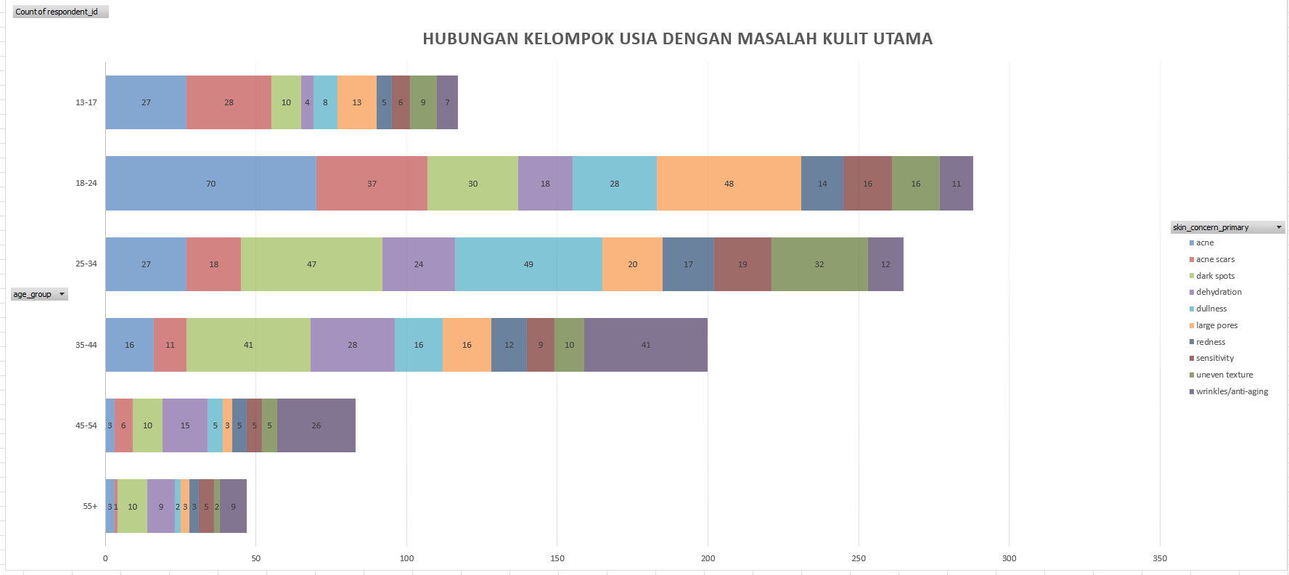
Interpretasi : Dari grafik terlihat bahwa pada usia 13–24 tahun, masalah kulit yang paling sering muncul adalah acne dan acne scars. Memasuki usia 25–34 tahun, mulai terlihat pergeseran ke masalah seperti dullness dan dark spots. Sementara itu, pada usia 35 tahun ke atas, masalah yang lebih dominan adalah wrinkles/anti-aging, dehydration, dan dark spots. Hal ini menunjukkan bahwa jenis masalah kulit berubah mengikuti pertambahan usia.
Makna untuk bisnis : Grafik atau chart tersebut mengindikasikan bahwa brand skincare perlu menyesuaikan produk yang mereka buat dan strategi pemasaran berdasarkan keolompok usia, seperti membuat produk skincare yang focus pada anti_acne untuk usia muda dan anti-aging serta yang menghidrasi untuk usia yang lebih tua.
Alasan Pemilihan Chart : Saya menggunakan Stacked Bar Chart karena chart tersebut mampu menampilkan perbandingan distribusi berbagai kategori masalah kulit dalam setiap kelompok usia secara jelas dan detail, sehingga memudahkan identifikasi pola perubahan masalah kulit pada setiap rentang usia.
Alasan pemilihan color palette : Penggunaan warna yang berbeda pada setiap kategori masalah kulit bertujuan untuk membedakan setiap jenis masalah kulit dengan jelas, sehingga memudahkan dalam mengenali pola dominan pada masing-masing kelompok usia tanpa membingungkan.

B). tipe kulit vs masalah kulit utama
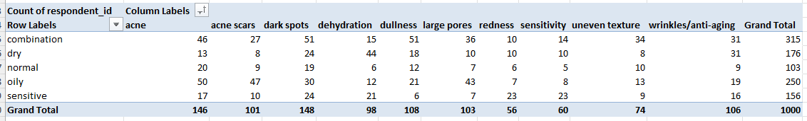
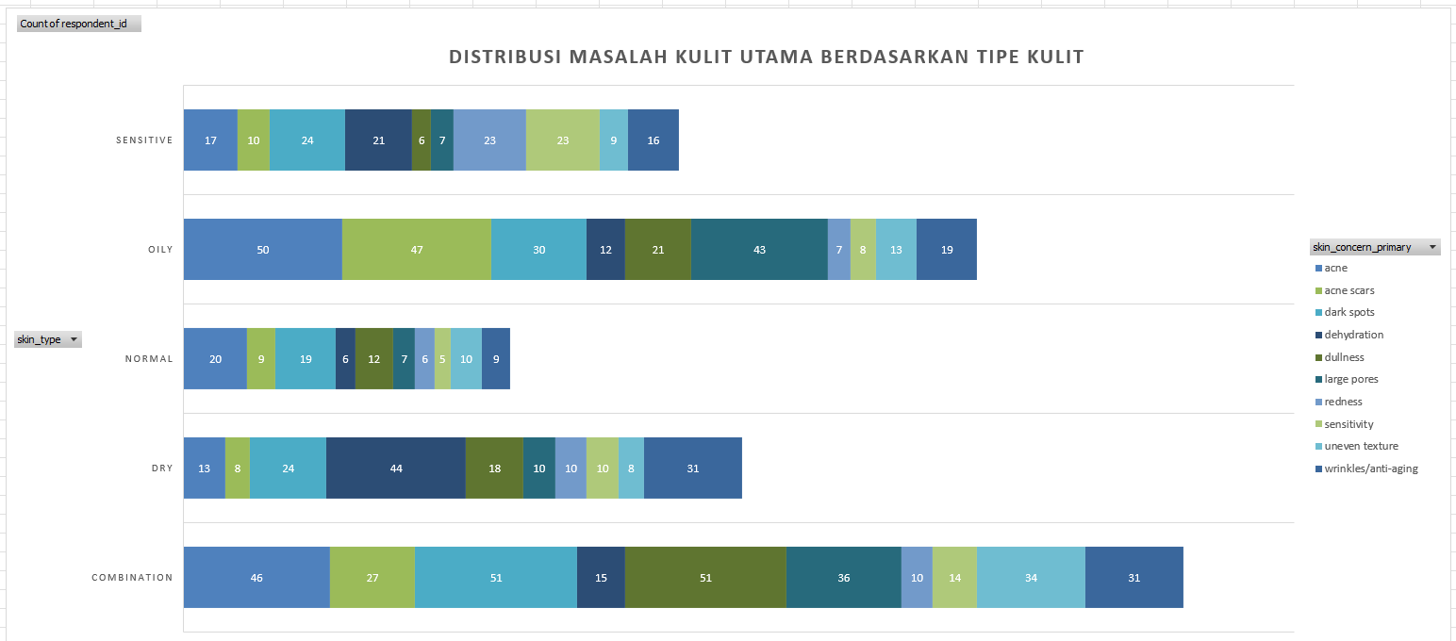

Interpretasi : Dari hasil analisis, setiap tipe kulit menunjukkan pola masalah yang berbeda. Tipe kulit oily didominasi oleh jerawat, bekas jerawat, dan pori-pori besar, sedangkan tipe kulit dry lebih banyak mengalami dehidrasi dan tanda penuaan. Tipe kulit combination memiliki masalah yang cukup beragam seperti jerawat, kulit kusam, dan noda hitam. Sementara itu, tipe kulit normal cenderung lebih stabil tapi didominasi oleh acne dan dark spots, dan tipe kulit sensitive lebih rentan terhadap iritasi seperti kemerahan, dark spots dan sensitivitas.
Makna untuk bisnis : Hal ini menunjukkan bahwa kebutuhan tiap tipe kulit berbeda, sehingga produk skincare sebaiknya disesuaikan dengan kondisi kulit masing-masing pengguna. Misalnya, kulit oily lebih membutuhkan produk untuk mengatasi jerawat, kulit dry membutuhkan hidrasi, dan kulit sensitive memerlukan produk yang lebih lembut agar tidak mudah iritasi.
Alasan Pemilihan Chart : Saya menggunakan Stacked bar chart karena dapat memperlihatkan perbandingan berbagai jenis masalah kulit pada setiap tipe kulit dalam satu tampilan. Dengan begitu, pola dan perbedaan antar tipe kulit bisa lebih mudah dilihat dan dipahami.
Alasan pemilihan color palette : Color palette yang digunakan terdiri dari beberapa warna berbeda untuk membedakan setiap jenis masalah kulit agar lebih mudah dikenali. Pemilihan warna yang tidak terlalu mencolok juga membantu menjaga tampilan chart tetap rapi dan nyaman dilihat, saya juga menggunakan chart style dengan data label berwarna putih sehingga lebih mudah dilihat, sehingga pembaca dapat fokus memahami pola distribusi tanpa terganggu oleh warna yang terlalu kontras.

C). skin tone vs masalah kulit (hyperpigmentation/dark spots)
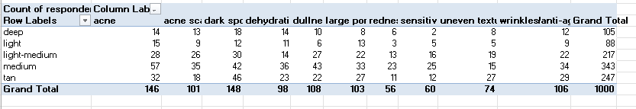
Kemudian saya filter column labelsnya hanya untuk dark spots saja
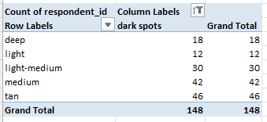
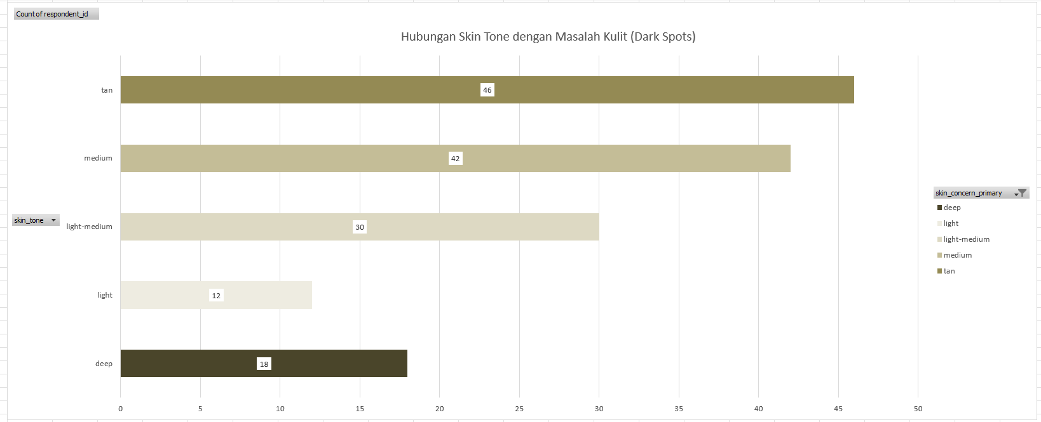
Interpretasi : Dari grafik terlihat bahwa dark spots paling banyak ditemukan pada skin tone tan dan medium, kemudian disusul oleh light-medium. Sementara itu, jumlahnya pada skin tone light dan deep cenderung lebih sedikit. Hal ini menunjukkan bahwa masalah hiperpigmentasi lebih sering muncul pada beberapa kelompok warna kulit tertentu.
Makna untuk bisnis : Hal ini bisa menjadi peluang bagi brand skincare untuk fokus mengembangkan produk brightening atau perawatan dark spots, khususnya untuk pengguna dengan skin tone medium dan tan yang jumlahnya cukup tinggi.

Alasan Pemilihan Chart : Bar chart dipilih karena lebih mudah digunakan untuk membandingkan jumlah dark spots di setiap kategori skin tone secara langsung, sehingga perbedaannya terlihat lebih jelas.
Alasan pemilihan color palette : Warna pada chart disesuaikan dengan kategori skin tone agar lebih mudah dibedakan. Selain itu, warna yang digunakan tidak terlalu mencolok sehingga tetap nyaman dilihat dan tidak mengganggu pembacaan data.

D). kebiasaan sunscreen vs keluhan tertentu (Wrinkles/Anti-Aging)
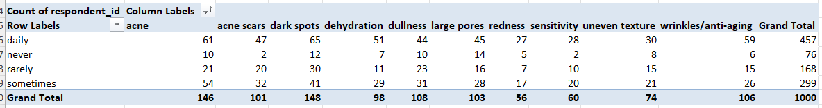
kemudian saya pilih filter untuk wrinkles/anti aging saja
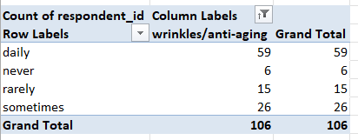
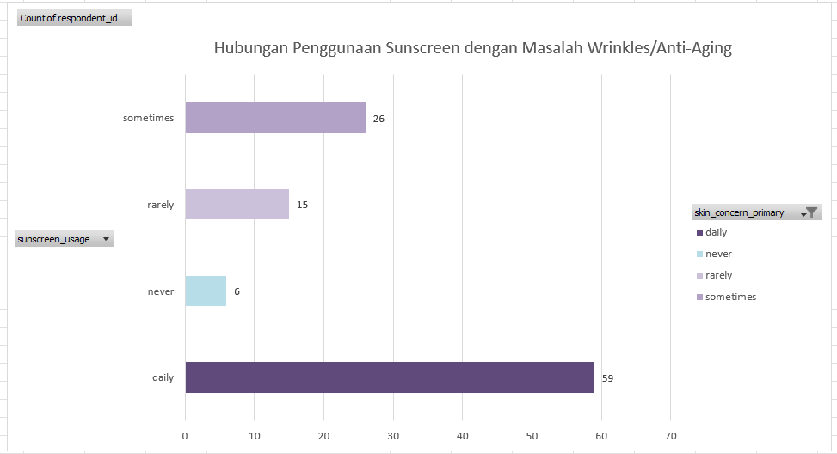

Interpretasi : Dari grafik terlihat bahwa kasus wrinkles atau tanda penuaan paling banyak terjadi pada pengguna yang rutin menggunakan sunscreen setiap hari, kemudian diikuti oleh pengguna yang menggunakannya sesekali. Sementara itu, jumlahnya lebih sedikit pada mereka yang jarang atau tidak menggunakan sunscreen.
Makna untuk bisnis : Hal ini menunjukkan bahwa pengguna yang sudah mulai mengalami tanda penuaan cenderung lebih rutin menggunakan sunscreen. Oleh karena itu, produk sunscreen dapat diposisikan tidak hanya sebagai perlindungan, tetapi juga sebagai bagian dari perawatan anti-aging.
Alasan Pemilihan Chart : Bar chart digunakan karena dapat memperlihatkan perbandingan jumlah kasus wrinkles pada setiap kategori penggunaan sunscreen secara jelas dan langsung.
Alasan pemilihan color palette : Warna yang digunakan dibuat sederhana agar fokus tetap pada perbandingan antar kategori penggunaan sunscreen, sehingga data lebih mudah dipahami.

E). routine level atau jumlah steps vs riwayat iritasi
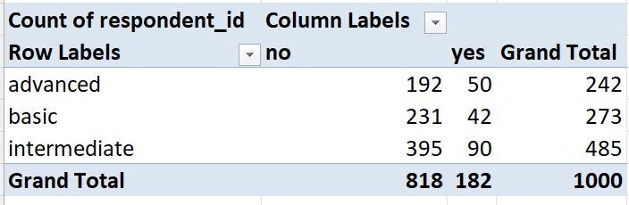
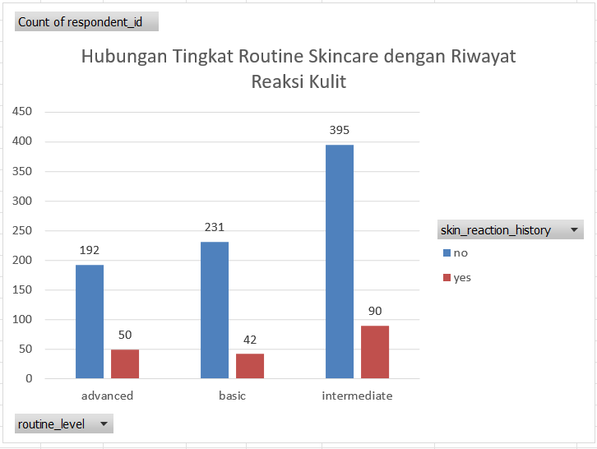
Interpretasi : Dari grafik terlihat bahwa jumlah pengguna dengan riwayat reaksi kulit (yes) paling banyak terdapat pada kelompok dengan routine level intermediate, diikuti oleh advanced, dan paling sedikit pada basic. Sementara itu, kategori no menunjukkan pengguna yang tidak mengalami reaksi kulit. Hal ini menunjukkan bahwa semakin kompleks routine skincare, jumlah kasus reaksi kulit cenderung meningkat.
Makna untuk bisnis : Hasil ini menunjukkan bahwa penggunaan skincare dengan langkah yang terlalu banyak dapat meningkatkan kemungkinan terjadinya reaksi pada kulit. Oleh karena itu, brand sebaiknya memberikan edukasi kepada pengguna agar menggunakan produk secara bijak dan sesuai dengan kebutuhan kulit masing-masing.
Alasan Pemilihan Chart : Column chart digunakan karena dapat menampilkan perbandingan jumlah pengguna yang mengalami dan tidak mengalami reaksi kulit pada setiap tingkat routine dengan jelas, sehingga perbedaannya mudah terlihat.
Alasan pemilihan color palette : Warna yang digunakan dibedakan antara kategori “yes” dan “no” agar mudah dibedakan, dengan pilihan warna yang sederhana supaya tetap nyaman dilihat dan tidak mengganggu pemahaman data.

F). penggunaan active ingredients vs riwayat iritasi
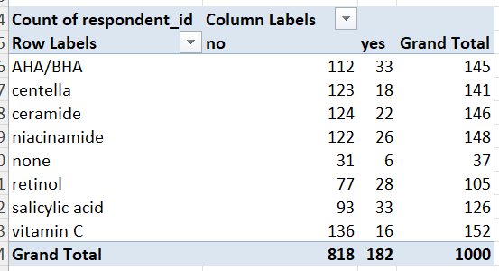
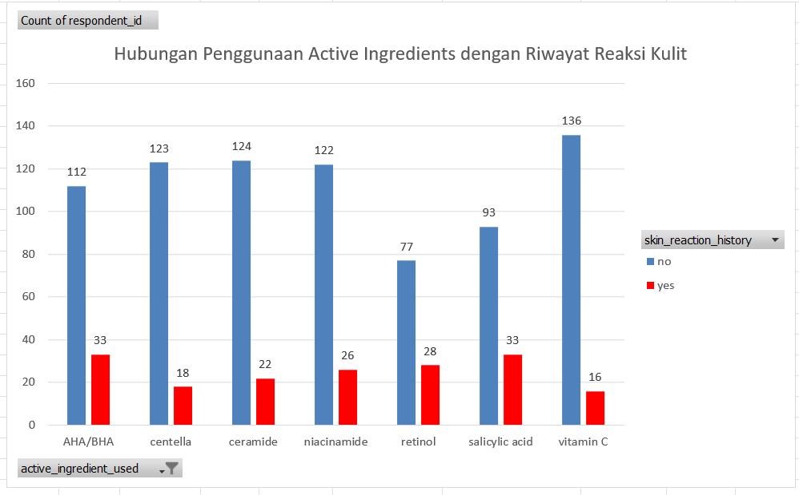
Kemudian saya filter untuk melihat kandungan aktif mana yang paling banyak menyebabkan Riwayat rekasi kulit
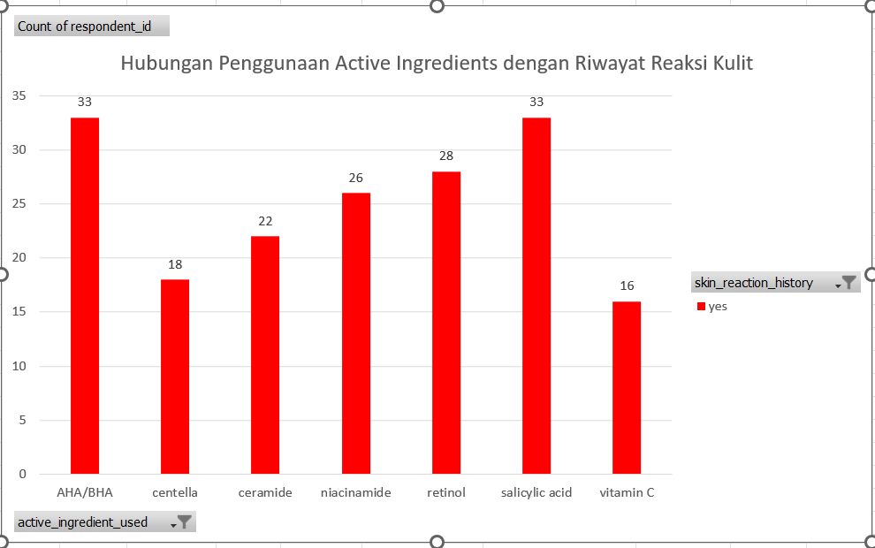
Interpretasi : Dari grafik terlihat bahwa beberapa bahan aktif seperti AHA/BHA dan salicylic acid memiliki jumlah kasus reaksi kulit yang cukup tinggi dibandingkan bahan lainnya. Di sisi lain, bahan seperti vitamin C dan centella menunjukkan jumlah reaksi yang lebih rendah. Hal ini menunjukkan bahwa setiap jenis bahan aktif memiliki tingkat risiko iritasi yang berbeda pada pengguna.
Makna untuk bisnis : Hasil ini menunjukkan bahwa tidak semua bahan aktif cocok digunakan oleh semua orang. Oleh karena itu, brand perlu memberikan edukasi yang lebih jelas mengenai penggunaan bahan aktif, termasuk cara pakai dan kecocokannya dengan kondisi kulit, agar risiko iritasi dapat diminimalkan.
Alasan Pemilihan Chart : Column chart digunakan karena memudahkan dalam melihat perbandingan jumlah pengguna yang mengalami dan tidak mengalami reaksi kulit pada setiap jenis bahan aktif.
Alasan pemilihan color palette : Warna yang digunakan dibedakan antara kategori “yes” dan “no” agar mudah dibedakan, dengan pilihan warna yang sederhana supaya tetap nyaman dilihat dan tidak mengganggu pemahaman data.

G). pengeluaran bulanan vs kompleksitas rutinitas / penggunaan ingredients

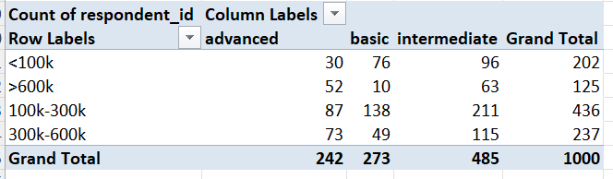
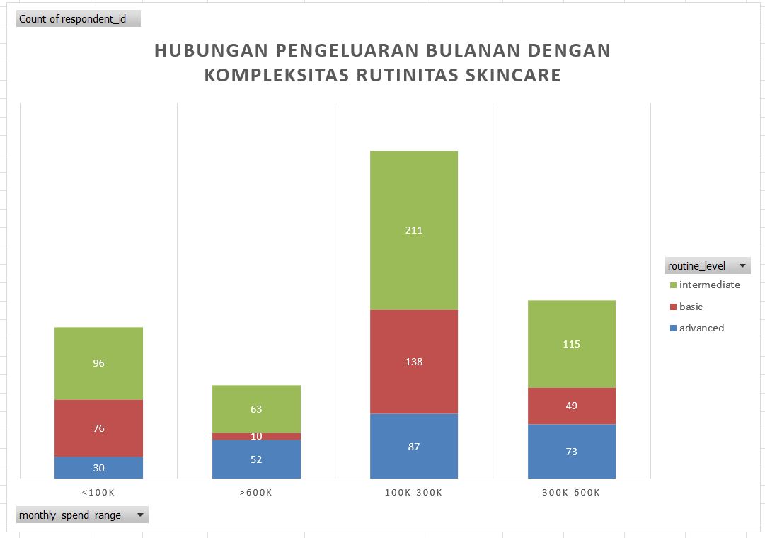

Interpretasi : Dari grafik terlihat bahwa kelompok dengan pengeluaran 100k–300k memiliki jumlah pengguna paling banyak, dengan dominasi routine intermediate. Pada kelompok dengan pengeluaran tinggi (>600k), pengguna masih didominasi oleh routine intermediate, meskipun jumlah pengguna dengan routine advanced juga cukup tinggi. Sementara itu, pada pengeluaran rendah (<100k), pengguna lebih banyak berada pada routine intermediate, walaupun terlihat berbanding sedikit dengan basic. Hal ini menunjukkan bahwa peningkatan pengeluaran cenderung diikuti dengan rutinitas yang lebih kompleks, meskipun intermediate masih menjadi yang paling umum.
Makna untuk bisnis : Dari hasil ini terlihat bahwa walaupun pengeluaran pengguna meningkat, sebagian besar masih berada di level routine intermediate. Ini bisa jadi peluang bagi brand untuk menawarkan produk tambahan atau paket yang mendorong pengguna naik ke routine yang lebih lengkap secara bertahap.
Alasan Pemilihan Chart : Stacked column chart dipilih karena bisa menunjukkan total pengguna di setiap kategori pengeluaran sekaligus memperlihatkan pembagian tingkat routine di dalamnya, sehingga pola hubungan keduanya lebih mudah dipahami.
Alasan pemilihan color palette : Warna dibedakan untuk tiap tingkat routine supaya lebih mudah dikenali, dengan pilihan warna yang sederhana agar tampilannya tetap jelas dan tidak terlalu ramai.

H). purchase channel vs kelompok usia
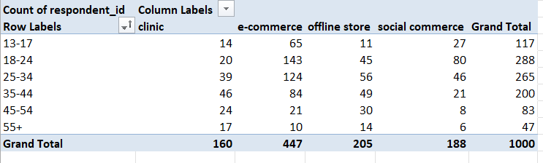
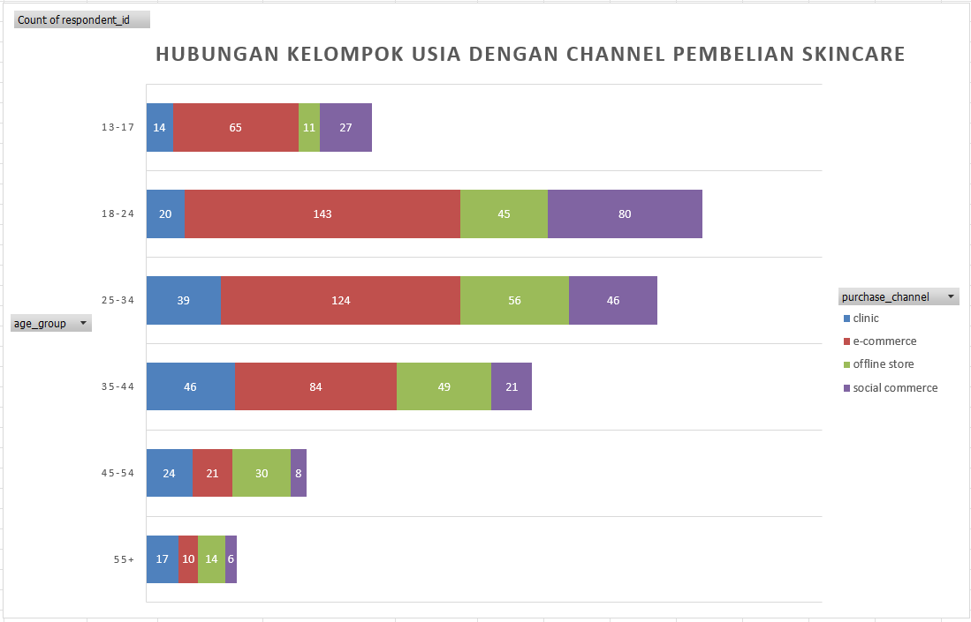
Interpretasi : Dari grafik terlihat bahwa sebagian besar kelompok usia lebih sering melakukan pembelian melalui e-commerce, terutama pada usia 18–24 dan 25–34 yang jumlahnya paling tinggi. Selain itu, social commerce juga cukup banyak digunakan oleh kelompok usia muda, khususnya 18–24 tahun. Sementara itu, pada usia yang lebih tua, penggunaan offline store dan clinic terlihat lebih merata dibandingkan dengan kelompok usia muda. Hal ini menunjukkan bahwa pilihan channel pembelian cenderung berbeda di setiap kelompok usia.
Makna untuk bisnis : Temuan ini menunjukkan bahwa pengguna muda lebih aktif berbelanja melalui platform digital. Oleh karena itu, brand dapat lebih memaksimalkan strategi pemasaran di e-commerce dan social commerce untuk menjangkau mereka. Di sisi lain, channel offline seperti store dan clinic tetap perlu diperkuat untuk menjangkau pengguna yang lebih dewasa.
Alasan Pemilihan Chart : Stacked bar chart digunakan karena dapat memperlihatkan pembagian channel pembelian pada setiap kelompok usia dalam satu tampilan, sehingga perbandingan antar kelompok menjadi lebih mudah dilihat.
Alasan pemilihan color palette : Warna dibedakan untuk setiap channel pembelian agar mudah dikenali, dengan pilihan warna yang sederhana supaya chart tetap terlihat rapi dan tidak membingungkan.

I). decision driver vs preferensi brand (lokal/global)
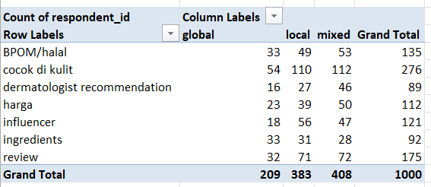
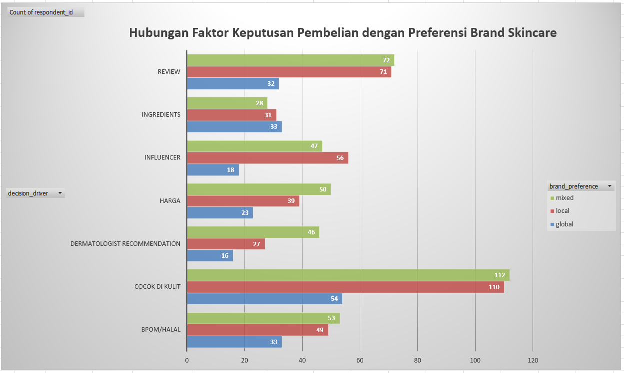

Interpretasi : Dari grafik terlihat bahwa faktor “cocok di kulit” menjadi pertimbangan utama dalam memilih brand, karena jumlahnya paling tinggi di semua jenis preferensi. Selain itu, faktor seperti review dan harga juga cukup berpengaruh, terutama pada pilihan brand lokal dan mixed. Sementara itu, pada faktor ingredients, preferensi terhadap brand global terlihat lebih menonjol dibandingkan faktor lainnya. Hal ini menunjukkan bahwa setiap faktor keputusan dapat mempengaruhi pilihan brand yang berbeda-beda.
Makna untuk bisnis : Hasil ini menunjukkan bahwa kecocokan produk dengan kulit menjadi hal yang paling diperhatikan oleh konsumen. Oleh karena itu, brand perlu menonjolkan efektivitas produk dan kesesuaian dengan berbagai jenis kulit. Selain itu, faktor seperti review dan harga juga penting untuk menarik minat konsumen, terutama dalam persaingan antara brand lokal dan global.
Alasan Pemilihan Chart : Clustered bar chart digunakan karena dapat menampilkan perbandingan preferensi brand pada setiap faktor keputusan secara berdampingan, sehingga perbedaan antar kategori lebih mudah dilihat.
Alasan pemilihan color palette : Warna dibedakan untuk setiap kategori preferensi brand agar mudah dikenali, dengan penggunaan warna yang sederhana supaya tampilan tetap rapi dan tidak membingungkan.

Dashboard
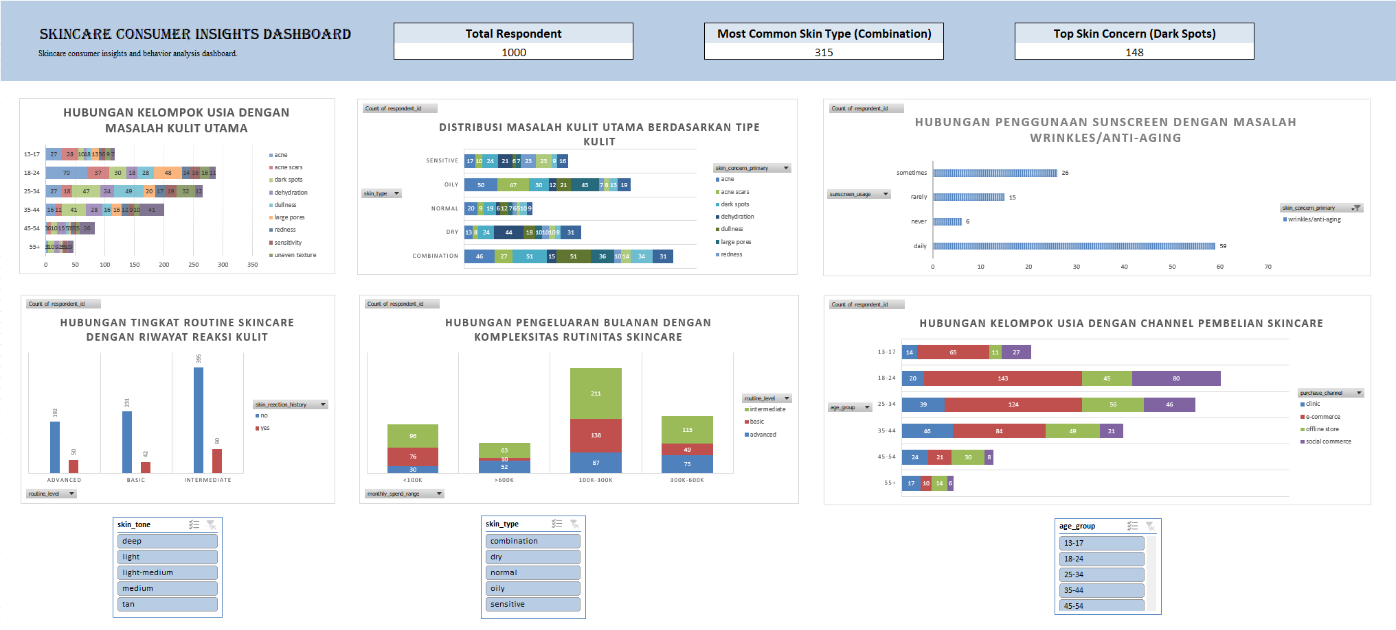
Dashboard ini dibuat untuk memberikan gambaran mengenai profil dan perilaku konsumen skincare berdasarkan 1.000 responden. Di bagian atas terdapat tiga KPI utama, yaitu jumlah responden sebanyak 1.000 orang, tipe kulit yang paling banyak adalah combination sebanyak 315 responden, dan masalah kulit yang paling banyak muncul adalah dark spots dengan 148 responden. Ketiga KPI tersebut digunakan untuk memberikan gambaran utama secara cepat sebelum melihat visualisasi yang lebih detail.
Pada bagian kelompok usia dan masalah kulit, terlihat bahwa usia 18–24 tahun merupakan kelompok dengan jumlah responden terbesar dan masalah yang paling banyak adalah acne. Pada usia 25–34 tahun, dark spots dan dullness mulai terlihat cukup dominan. Sementara pada kelompok usia yang lebih tua, masalah seperti wrinkles/anti-aging mulai lebih terlihat. Hal ini menunjukkan bahwa masalah kulit yang banyak dialami cenderung berbeda pada tiap kelompok usia.
Selanjutnya, grafik tipe kulit dan masalah kulit utama menunjukkan bagaimana masalah kulit tersebar pada setiap tipe kulit. Tipe combination memiliki jumlah responden paling banyak dan cukup banyak mengalami dark spots, dullness, serta acne. Sementara itu, pada tipe dry, dehydration terlihat cukup menonjol. Visualisasi ini dapat membantu melihat masalah yang lebih sering muncul pada kondisi kulit tertentu.
Grafik penggunaan sunscreen dengan wrinkles/anti-aging menunjukkan bahwa responden yang menggunakan sunscreen setiap hari juga memiliki jumlah kasus wrinkles/anti-aging paling tinggi, yaitu 59 responden. Namun, angka ini perlu dibaca sebagai jumlah kasus, bukan berarti penggunaan sunscreen menyebabkan wrinkles. Bisa saja responden yang sudah memperhatikan anti-aging lebih rutin menggunakan sunscreen.
Pada bagian routine level dan riwayat reaksi kulit, terlihat bahwa pengguna dengan routine intermediate merupakan kelompok terbesar. Dari 485 pengguna intermediate, 90 memiliki riwayat reaksi kulit, sedangkan pada basic terdapat 42 dan advanced 50 responden dengan riwayat reaksi. Grafik ini memberikan gambaran mengenai distribusi riwayat reaksi kulit pada tingkat kompleksitas rutinitas yang berbeda.
Grafik pengeluaran bulanan dan kompleksitas rutinitas menunjukkan bahwa kelompok pengeluaran 100k–300k memiliki jumlah responden terbesar, yaitu 436 orang, dengan routine intermediate sebagai kategori terbesar. Pada kelompok >600k, intermediate juga masih menjadi yang paling banyak. Jadi, pengeluaran yang lebih tinggi tidak secara otomatis berarti pengguna memiliki routine advanced.
Kemudian, grafik kelompok usia dan channel pembelian menunjukkan bahwa e-commerce menjadi channel yang paling banyak digunakan, terutama pada kelompok usia 18–24 dan 25–34 tahun. Social commerce juga cukup terlihat pada kelompok usia muda. Sementara itu, pada kelompok usia yang lebih tua, penggunaan clinic dan offline store relatif lebih terlihat.
Terakhir, slicer di bagian bawah dashboard memungkinkan pengguna melakukan filter berdasarkan skin tone, skin type, dan age group. Dengan adanya slicer ini, pengguna bisa memilih kategori tertentu dan melihat bagaimana profil serta perilaku konsumen berubah sesuai kelompok yang dipilih.

